参加者募集！
平成２７年度 新エネルギー産業参入促進連続講座
（講演会・ビジネスプラン策定ワークショップ）を開催します。

このたび、大阪府では、平成２７年度の「新エネルギー産業参入促進連続講座」（講演会・ビジネスプラン策定ワークショップ）を開催しますので、お知らせします。
この連続講座は、中小企業等の方々が、市場拡大が期待される新エネルギー分野のビジネスに円滑に参入できるよう、水素・燃料電池、蓄電池関連分野で先導的な活動を実施している企業の開発者や研究機関等を講師に招き、市場・研究開発動向、課題・展望等についての講演会の実施と自社技術の新たな戦略を展開するにあたり、講師（経営コンサルタント）の指導を受けながら、ワークシートに基づいてビジネスプランニングを実践的に学べるビジネスプラン策定ワークショップを行うものです。
なお、講演会は無料ですが、ワークショップについては有料となっております（全５回とも参加いただくことが前提です。） これからの新しい産業分野への参入の糸口をつかむチャンスです。是非ご参加ください。

講演会  （全２回） | 第１回 水素・燃料電池、ＦＣＶ関連分野
 | 日時 | 平成２７年９月１４日（月） 13:30～16:15
 | 会場 | 大阪商工会議所 地下1階 1号会議室
 | 講演  内容 | １．水素社会構築に向けた今後の展望について 13:30～14:20  国立研究開発法人 新エネルギー・産業技術総合開発機構  新エネルギー部燃料電池・水素グループ 主任研究員 大平 英二 氏  ２. 各社のＦＣＶの開発動向と中小企業の新規参入のポイント 14:20～15:10  大阪府立大学２１世紀科学研究機構次世代電動車両開発研究センター  アドバイザー 大仲 英巳 氏  （技術研究組合FC-Cubic専務理事／元トヨタ自動車FCV開発部長）  ３. 東芝の水素／燃料電池関連事業の取り組みについて 15:25～16:15  株式会社東芝 次世代エネルギー事業開発プロジェクトチーム  理事 篠原 哲哉 氏
 | 第２回 蓄電池、ＥＶ関連分野
 | 日時 | 平成２７年１０月６日（火） 13:30～17:00
 | 会場 | マイドームおおさか ８階 第１・２会議室
 | 講演  内容 | - 車載用リチウム二次電池の最新動向と次世代電池を含む蓄電池の今後の展望  13:30～14:20  国立研究開発法人 産業技術総合研究所  エネルギー・環境領域 電池技術研究部門 総括研究主幹 小林 弘典 氏  - 世界最大級の大型蓄電池の試験・評価施設が来春大阪市内に完成します  14:20～14:40  独立行政法人製品評価技術基盤機構 （講師選定中）  ３.ＥＶ用モータ及びその制御システムの高効率化に向けて 14:40～15:30  大阪府立大学２１世紀科学研究機構次世代電動車両開発研究センター  センター長 森本 茂雄 氏 （大阪府立大学大学院 工学研究科教授）  ４．蓄電池の新用途、『ロボット』分野におけるパナソニックの取組み（仮題）  15:40～16:30  パナソニック株式会社 生産技術本部 生産技術開発センター  （講師選定中）  ５. 電子機器が備えるべきＥＭＣ（電磁波両立性）規格とは「概要と製品安全性評価について」 （仮題） 16:30～17:00  一般社団法人 ＫＥＣ関西電子工業振興センター  試験事業部長 泉 誠一 氏
ﾋﾞｼﾞﾈｽﾌﾟﾗﾝ  策定  ﾜｰｸｼｮｯﾌﾟ  （全５回） | 日時  ・  内容 | 第１回 平成27年10月 5日(月)「自社の強みの再定義」※各論セミナーあり  第２回 平成27年10月28日(水）「技術提案テーマの設定」※各論セミナーあり  第３回 平成27年11月17日(火)「技術提案テーマの確定」  第４回 平成27年12月15日(火)「提案資料の構成設計」  第５回 平成28年 1月27日(水)「模擬プレゼンテーション会」全て14:00～17:00
 | 会場 | Collabo’S316（コラボス316）大阪駅前第3ビル16階
※申込方法は次ページに記載しております。
■開催場所：
【講演会第１回】 【講演会第２回】
大阪商工会議所（大阪市中央区本町橋２番８号） マイドームおおさか（大阪市中央区本町橋２番５号）
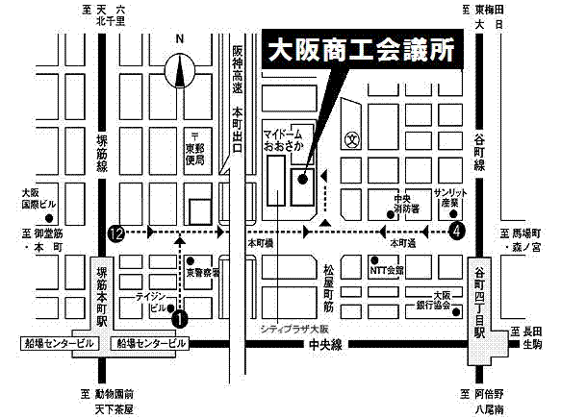

マイドームおおさか

【ビジネスプラン策定ワークショップ（全５回）】
Collabo'S316（コラボス316）（大阪市北区梅田1-1-3-1600 大阪駅前第3ビル16階）
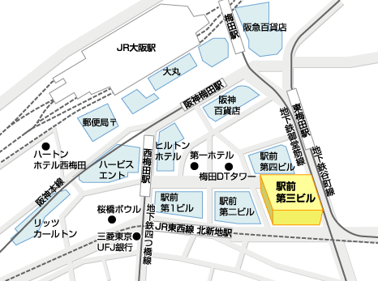

■主催：大阪府
■共催：大阪商工会議所、関西広域連合（※講演会のみ）、大阪府立大学２１世紀科学研究機構次世代電動車両開発研究センター
■協力：株式会社日本経営支援センター、株式会社日本能率協会コンサルティング、東大阪商工会議所、大阪市都市型産業振興センター、堺市産業振興センター
■募集人数：講演会 各回１５０名、ワークショップ ３０名
■参加費用：講演会 無料、ワークショップ 全５回で３，０００円（第１回開催時にお支払ください。）
■申込方法：インターネットで下記URLにアクセスし、申込フォームからお申し込みください。
・講演会第１回 https://www.shinsei.pref.osaka.lg.jp/ers/input.do?tetudukiId=2015070034
・ 〃 第２回 https://www.shinsei.pref.osaka.lg.jp/ers/input.do?tetudukiId=2015070035
・ワークショップ https://www.shinsei.pref.osaka.lg.jp/ers/input.do?tetudukiId=2015070037
※検索サイトでは「大阪府 ピピっとネット」で検索し、「名称や案内番号でさがす」で「新エネ」と入力すれば申込フォームが出ます。
※インターネットによる申込が困難な方は、下記申込書に必要事項を記入のうえ、FAXまたはメールにて
お申し込みください。
FAX 06-6210-9481 メールアドレス shinenesangyo@sbox.pref.osaka.lg.jp TEL 06-6210-9295
※FAX,メールでの申込には申込後3日(土,日,祝除く)以内に当方から受付連絡をいたします。万一連絡がない場合は電話でお問合せください。

ＦＡＸ送信先（０６）６２１０－９４８１ 大阪府商工労働部 成長産業振興室 新エネルギー産業課 行

平成２７年度 新エネルギー産業参入促進連続講座参加申込書

申 込 | 第１回 | 第２回 | ワークショップ |  | ←参加されるメニューを○で囲んでください。
貴社名 |  |  | 所属・役職名
ご参加者名 |  |  | E-mail
所在地
電話番号 |  |  |  | FAX番号
※ 定員講演会150名、ﾜｰｸｼｮｯﾌﾟ30名(先着順。定員を超える申込があった場合は、参加をお断りする場合があります。)
※ 申込書に記入された情報は、本府商工労働部からの各種連絡・情報提供のみに利用し、当該事業以外には一切利用いたしません。

